**理性教学，设计先行**

——记双流区刘勇名师工作室线上学习活动

图/文 罗丽辉

春寒料峭，不冷学习热情。疫情反复，无碍追求进步。2022年2月24日刘勇名师工作室虎年教研活动正式开启。上午9点整，工作室学员们齐聚网络，聆听四川省教育科学研究院何立新老师关于《基于理性的语文教学设计》的专题讲座。

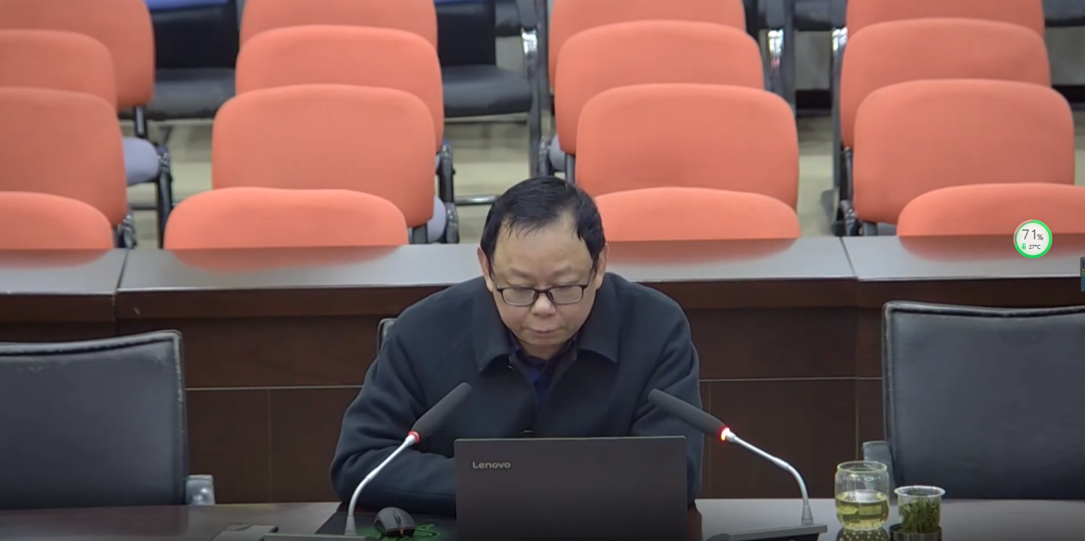

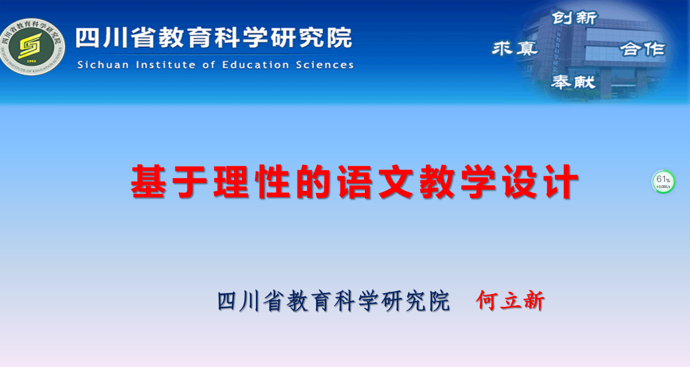

何立新老师结合教学实例为我们剖析了教学设计的六个基本要素。为我们提供了切实可行的操作路径，同时也让我们更为明确了优秀教学设计的标准。

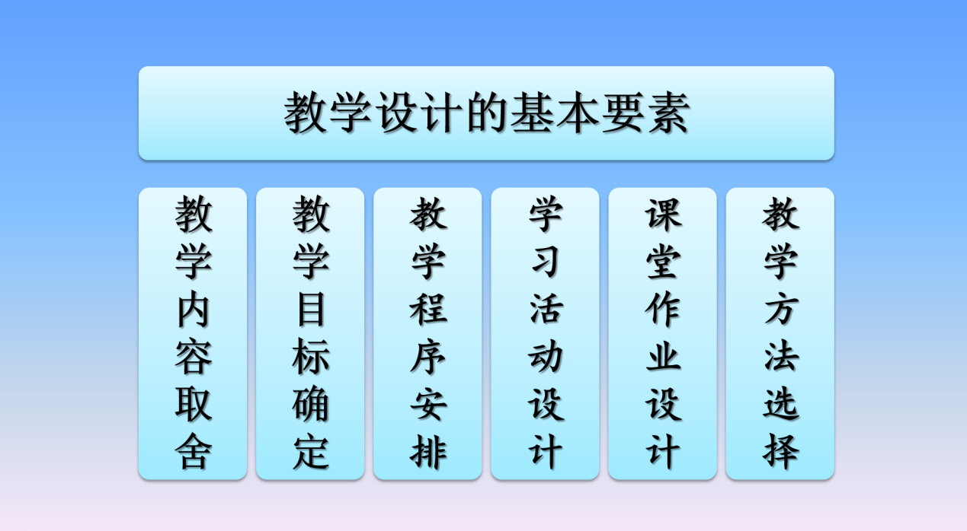

何立新老师首先强调:教学内容的选择要力求做到准、精、简。教学内容的取舍需要树立对标意识，深入挖掘教材的育人价值；要把握文本特质，避免千课一面；要注重整体统筹，加强课程整合；要强化言意联结，关注言语形式。

在此环节中，何老师以表格形式呈现了《义务教育语文课程标准》对七-九年级阅读教学教学内容的规定，为我们的日常教学对标提供了范式。

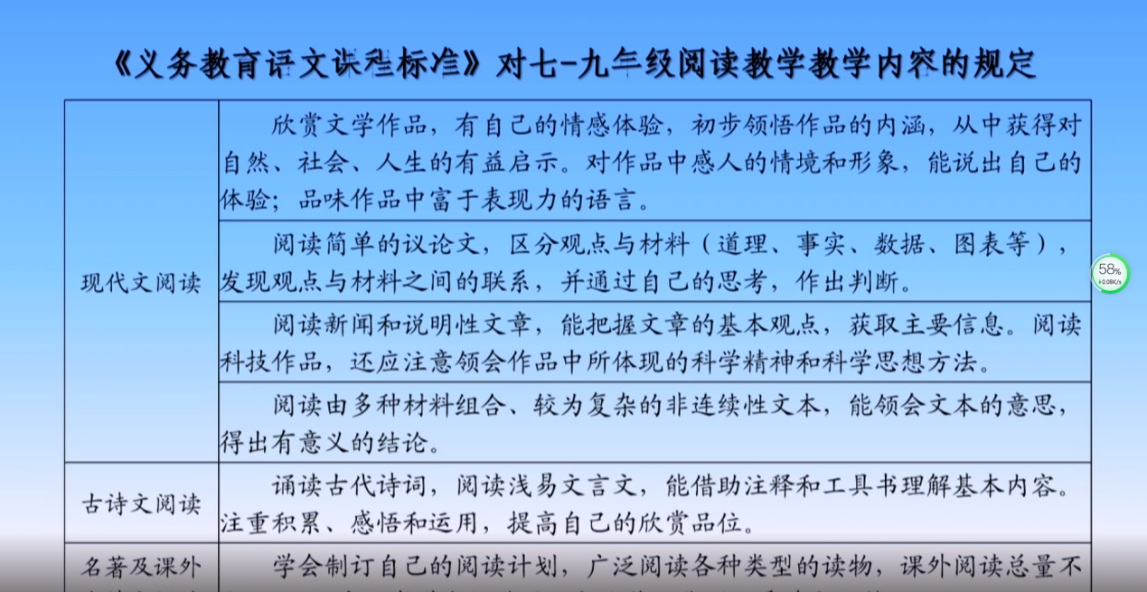

在文本特质分析时，何老师无私分享了他整理提炼的古代诗歌的基本类型和抒情特质、散文教学应关注的内容、散文的本质特征、小说教学应关注的内容、中国古代、现代文学作品的教学内容。并辅以经典课文加以示范，让文本特质在我们头脑里扎根更深。

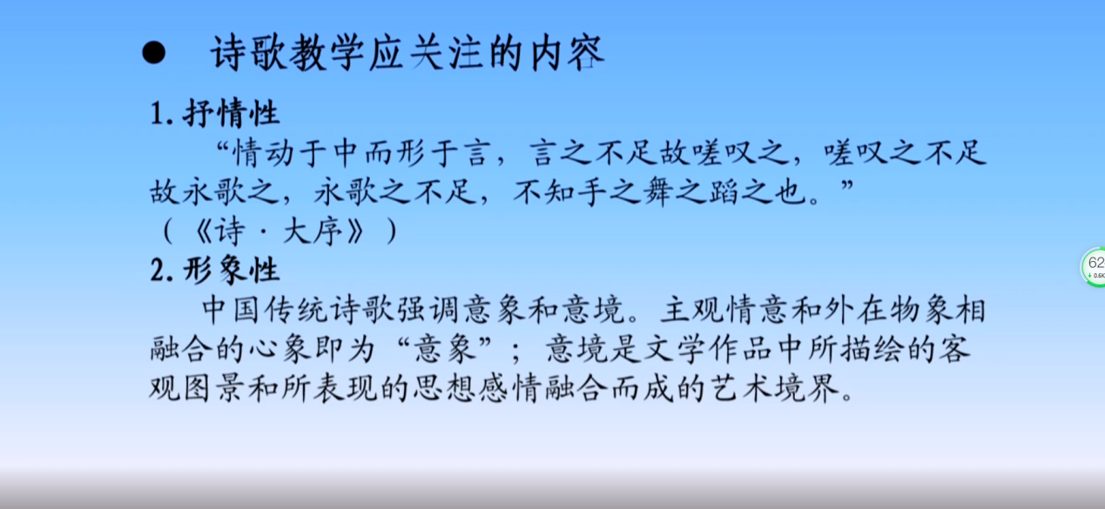

其次是教学目标的确定。何老师指出：教学目标要指向育人价值，为学生终身发展奠基；关注学生的发展，准确定位学生“最近发展区”找到突破的策略；遵循适切原则，坚持“一课一得”。

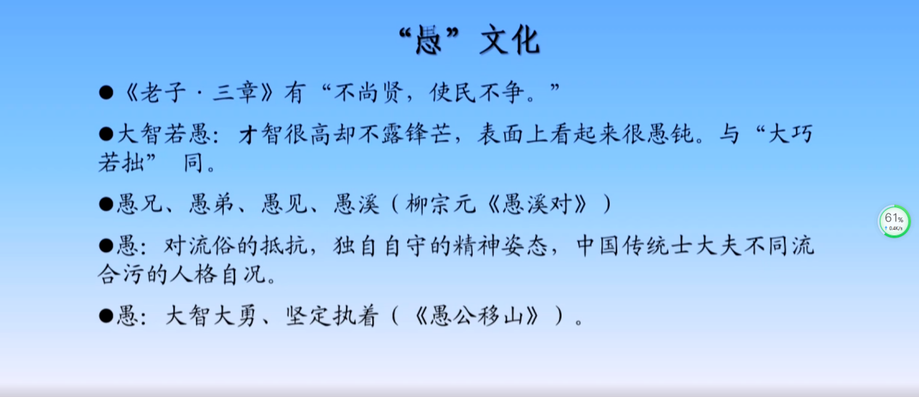

谈到教学程序安排时，何老师说语文教学是一门科学，也是一门艺术。何老师鼓励老师们在遵循学科教学一般规律和学生学习认知规律的基础上，可适当追求教师个人在教学程序设计上的独特风格。

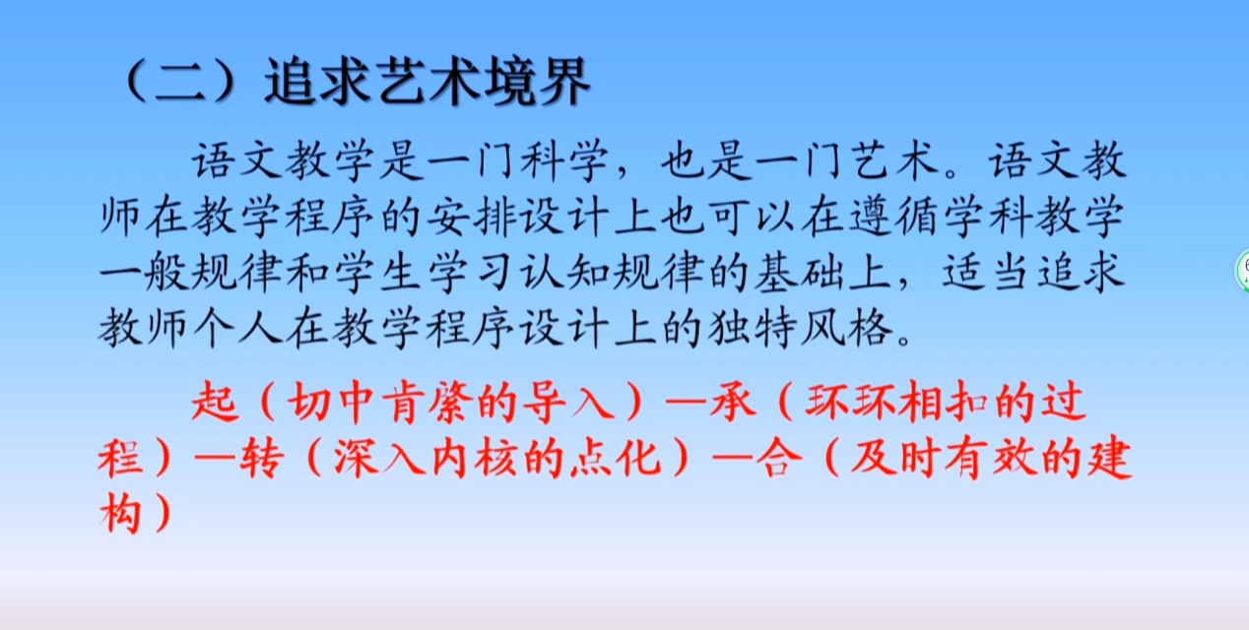

“无设计，不教学，无活动，不设计”关于学习活动的设计，要凸显语文属性，落实听说读写；体现主体能动、强化全员参与；坚持问题导向、力求任务驱动；追求多元路径，实现智慧生长。何老师举的教学案例令人印象深刻且受益匪浅。

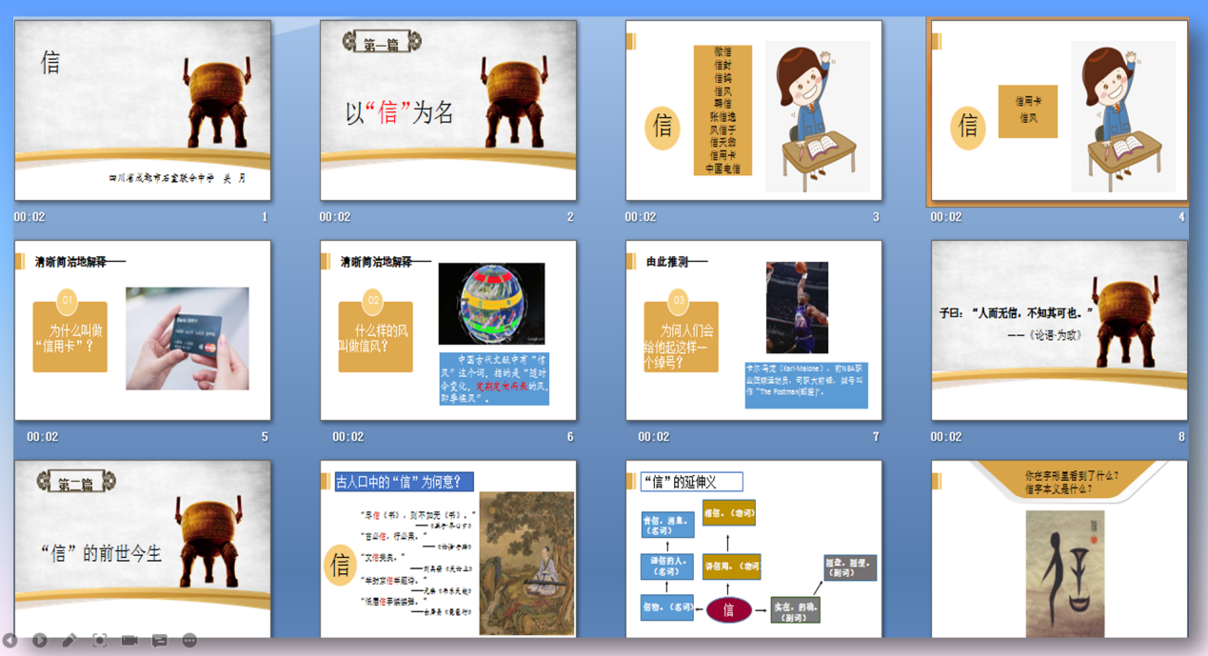

这些真实的课堂告诉我们学生学会在广泛阅读基础上的独立思考，是课堂活动的重要价值追求；尊重个性化学习感悟是课堂活动生动有趣的源泉；课堂活动的最高境界是指向高阶思维能力；课堂活动应密切联系生活实际。

课堂作业设置的有效与高效是“双减”背景下的大势所趋。如何才能实现呢？这需要老师们密切配合课堂教学，强化过程实践应用；重视语文基础知识，加强要点梳理整合；强化思辨能力培养，努力提升思维品质。

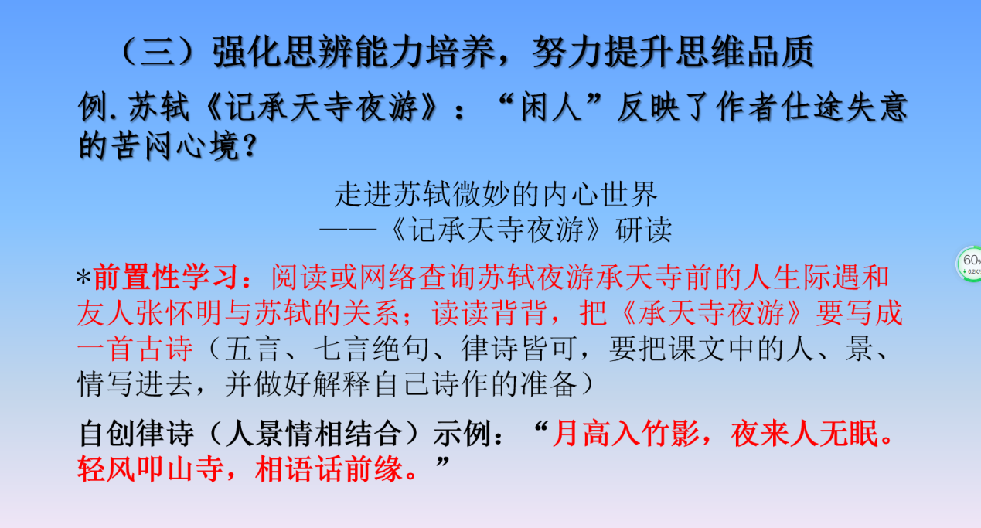

最后，没有好板书的课堂总是遗憾的。何老师给大家整理了几种实用又充满设计感的板书类型，如纲要型、关系型、形象型、思维导图型。如此实用大礼包，令我们参会老师倍感欣喜。

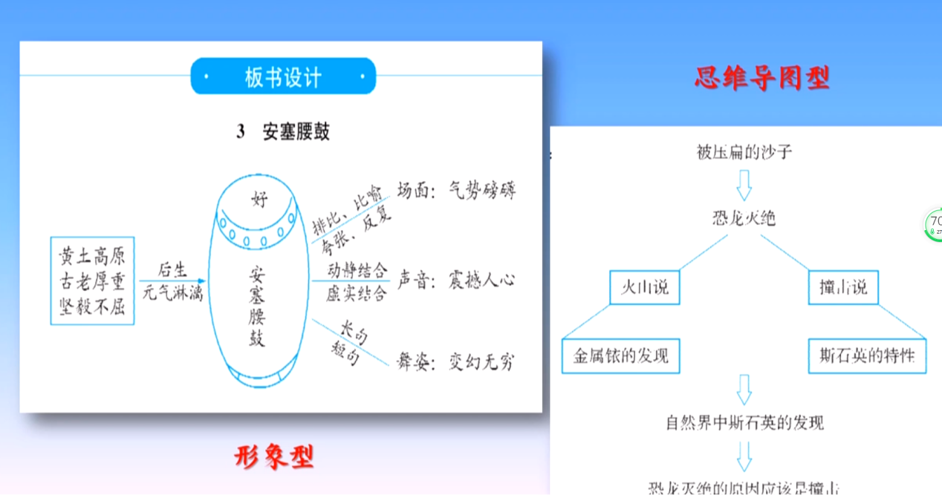

两个多小时的讲座似乎眨眼间就结束了，意犹未尽的我们将继续消化这虎年的第一波干货，在今后理性的语文教学设计之路继续探索。